Hoa Kỳ tiết lộ máy bay không người lái vốn là tối mật

(Dân trí) - Không quân Mỹ vừa công bố những bức ảnh về một máy bay không người lái (UAV) do thám, nó đã vá lỗ hổng cho UAV Reaper MQ-9, cùng nhau thực hiện các nhiệm vụ do thám.

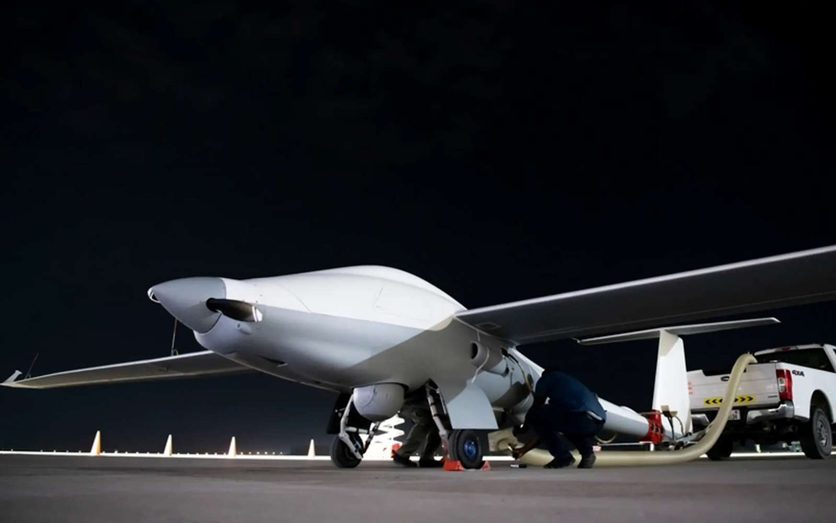

Đây là phương tiện quân sự nằm trong một dự án tối mật của Bộ Quốc phòng Mỹ, song giờ đây nó đã được công khai tới công chúng với cái tên là Ultra.

Chiếc máy bay này thường được triển khai trong các nhiệm vụ trinh thám của Hoa Kỳ, đáp ứng các yêu cầu của một chiếc UAV chi phí rẻ, thời gian hoạt động lâu và linh động.

UAV Ultra có khả năng hoạt động liên tục trong 80 giờ và trọng tải mang theo lên đến 180kg, tích hợp hệ thống quang điện/tia hồng ngoại (EO/IR), thiết bị tần số vô tuyến và các thiết bị để thu thập thông tin.

Trinh sát trong các vùng chiến sự

Ưu điểm của Ultra là chi phí sản xuất thấp và khả năng hoạt động dài nên nó có thể triển khai để bay tại các khu vực rộng lớn. Chiếc UAV được quân đội Mỹ thử nghiệm ở các vùng xung đột, đặc biệt là biển Đỏ.

Phương tiện không người lái này đã vá lỗ hổng cho MQ-9 Reaper - vốn được Hoa Kỳ sử dụng rộng rãi để trinh sát - nhưng nó có giá lên đến 30 triệu USD cho mỗi chiếc. Đặc biệt, Reaper đã chịu nhiều tổn thất trong các nhiệm vụ trinh sát của Mỹ ở các vùng chiến sự.

Các cảm biến được trang bị trên Reaper cũng rất đắt tiền và khả năng hoạt động của nó hạn chế hơn nhiều so với Ultra.

Trong các cuộc xung đột địa chính trị hiện nay, UAV đang mang lại nhiều lợi ích về mặt chiến thuật và hoạt động cho quân đội. Điển hình như cuộc xung đột ở Ukraine, cả hai quốc gia Nga và Ukraine đều sử dụng ồ ạt máy bay không người lái giá rẻ, đây có thể là lý do khiến Hoa Kỳ và nhiều quốc gia hướng tới thiết kế và sản xuất các UAV giá rẻ.

Hay quân đội Pháp cũng được trang bị UAV Reaper của Mỹ, đang xem xét các giải pháp sản xuất UAV trong nước và ít tốn kém hơn như máy bay không người lái Male Aarok do Turgis & Gaillard nghiên cứu và phát triển.